**现代优化计算方法实验二**

**——遗传算法求解指派问题**

1. **指派问题**
2. 举例：比如有一些员工要完成一些任务。各个员工完成不同任务所花费的时间都不同(-工人完成任务时间)。每个员工只分配一项任务。每项任务只被分配给一个员工。怎样分配员工与任务以使所花费的时间最少？
3. 模型： $Min \sum_{i}{\sum_{j}{t_{ij}x_{ij}}}$ $$s.t. \sum_{i}{x_{ij}=1}, ∀j \\ \sum_{j}{x_{ij}=1}, ∀i \\ x_{ij}∈\{0,1\}$$

二．**实验内容**

1. 用GA算法求解100个任务的指派问题。其中种群大小、数值和迭代次数自行选取。要求算法随机运行10次，记录10次运行中的GA算法找到的最优值，并绘制某次运行过程中目标值随迭代次数变化的规律。

数据文件名：assign100.txt

数据格式：

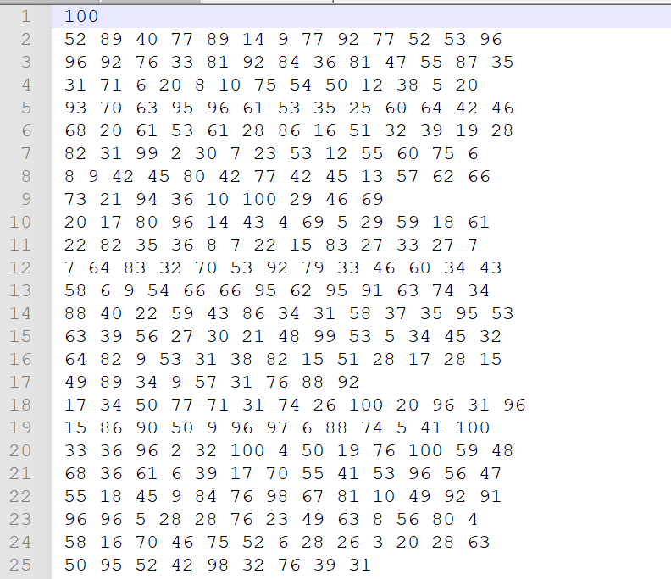

提示：assign100.txt最优解**305**.